JAGUAR LAND ROVER ONTHULT NIEUWE JLR CORPORATE IDENTITY ALS OPMAAT NAAR DE NIEUWE MODERN LUXURY-VISIE

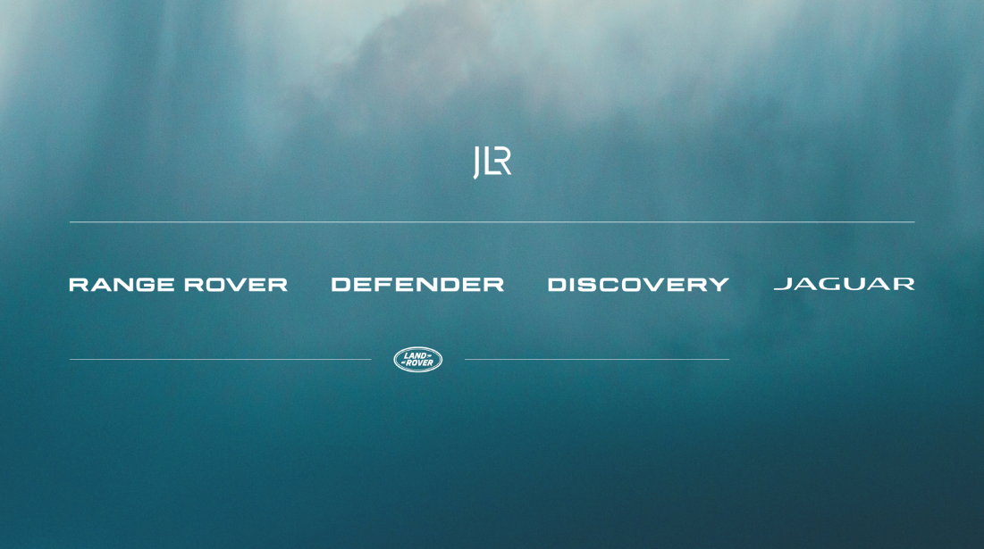

- Jaguar Land Rover onthult nieuwe corporate identity als symbool van de evolutie naar JLR
- De nieuwe identiteit van JLR belichaamt élégance, moderniteit en de toekomstgerichte visie van het bedrijf
- De merken Range Rover, Defender, Discovery en Jaguar worden dankzij de ‘House of Brands’-strategie sterker, zoals eerder aangekondigd
- Het historische logo van Land Rover blijft bestaan binnen de nieuwe huisstijl en zal zichtbaar zijn op de auto’s, online platformen en bij dealers
- De nieuwe huisstijl van JLR is de volgende stap in de Reimagine-strategie en weerspiegelt de modern luxury-ambitie van de onderneming
Utrecht, 5 juni 2023: Jaguar Land Rover heeft zijn nieuwe huisstijl onthuld die past binnen de evolutie naar een ‘House of Brands’-organisatie.
Met deze nieuwe corporate identity moet ondubbelzinnig duidelijk worden dat bij ‘House of Brands’ het unieke DNA van ieder merk van JLR – Range Rover, Defender, Discovery en Jaguar – meer naar voren kan komen. Ook wil JLR met deze stap de bedrijfsvisie versnellen om ‘Proud Creators of Modern Luxury’ te zijn.
Adrian Mardell, CEO JLR: “Today is an exciting day as we unveil a new identity for our company as part of our House of Brands approach. I’m confident this perfectly illustrates JLR’s ambition in the modern luxury space.”
Professor Gerry McGovern OBE, Chief Creative Officer JLR: “This is the next chapter of our Reimagine journey to become a truly modern luxury business. The new JLR identity will bring clarity to our clients and act as a unifier for our four distinct British brands.”
Het creatieve proces achter de nieuwe corporate identity is welbewust geconcentreerd op élégance, moderniteit en een toekomstgerichte visie, om daarmee de richting en ambitie van JLR uit te stralen. De aflopende ‘J’ voegt élégance toe, terwijl de slankere karakters van het embleem de stap naar verfijning en moderniteit illustreert.
Bij de onthulling van de nieuwe corporate identity bevestigde JLR dat het merk Land Rover een belangrijk onderdeel van het DNA van het bedrijf blijft. Het logo van Land Rover, dat wereldberoemd is en veel historische waarde heeft, blijft aanwezig op auto’s, websites, social media en dealerwebsites. Daarmee blijft het de basis van de topmerken Range Rover, Defender en Discovery.
EINDE BERICHT

Meer informatie:
Voor meer informatie kunt u contact opnemen met:
Jaguar Land Rover Nederland
Valentijn Braam - Communications & PR Manager
M. 06 53498948
E. vbraam@jaguarlandrover.com
Nationale Jaguar-mediasite: http://jlrnederland.pr.co/
Internationale Jaguar-mediasite: www.media.jaguar.com
Nationale Land Rover-mediasite: http://landrovernederland.pr.co/
Internationale Land Rover-mediasite: www.media.landrover.com
Social Media-kanalen Jaguar:
Facebook: https://www.facebook.com/jaguar
Twitter: https://twitter.com/jaguar
Instagram: https://www.instagram.com/jaguar
YouTube: https://www.youtube.com/@JaguarNederlandOfficial
Social Media-kanalen Land Rover:
Facebook: https://www.facebook.com/landrover
Twitter: https://twitter.com/landrover
Instagram: https://www.instagram.com/landrover
YouTube: https://www.youtube.com/landrovernederland
Social Media-kanalen Jaguar Land Rover:
LinkedIn: https://www.linkedin.com/company/jaguar-land-rover-nederland

Noot voor de redactie:
Over JLR: nieuwe vorm voor de toekomst van moderne luxe door design
JLR’s Reimagine-strategie omvat een duurzame visie op moderne luxe door design. De vraag naar onze toonaangevende en moderne luxe biedende modellen van Range Rover, Discovery, Defender en Jaguar is groot. In het fiscale jaar 2021/22 heeft JLR wereldwijd in 123 landen meer dan 370.000 auto’s verkocht. Geëlektrificeerde modellen zijn verantwoordelijk voor ongeveer twee derde van het totale aantal verkochte auto’s. Ons aanbod omvat zowel volledig elektrische, plug-in hybrid en mild hybrid modellen als modellen met de nieuwste benzine- en dieselmotoren.
In de jaren tot 2039 transformeren wij JLR tot een netto CO₂-neutrale onderneming – inclusief de productieketen, onze producten en onze bedrijfsvoering. Wij hebben een routekaart opgesteld om de uitstoot van onze eigen activiteiten en waardeketens tegen 2030 te verminderen door middel van goedgekeurde, op wetenschap gebaseerde doelen. Elektrificatie staat centraal in deze strategie en tegen het einde van het huidige decennium zijn alle modellen leverbaar met puur elektrische aandrijving.
JLR is een door en door Britse onderneming, met twee grote design- en ontwikkelingscentra, drie autofabrieken, een motorenfabriek en een accufabriek in het Verenigd Koninkrijk. Ook hebben wij autofabrieken in China, Brazilië, India, Oostenrijk en Slowakije, en zeven technologiecentra verspreid over de gehele wereld.
JLR is sinds 2008 een volledige dochteronderneming van Tata Motors. Het heeft daardoor volledige toegang tot de belangrijkste wereldspelers op het gebied van technologie en duurzaamheid binnen het grotere geheel van de Tata Group.

